Resolución del Pleno del Instituto de Transparencia, Acceso a la Información Pública y Protección de Datos Personales del Estado de México y Municipios, con domicilio en Metepec, Estado de México, a veintiuno de junio de dos mil veintitrés.

VISTO el expediente formado con motivo del recurso de revisión 17244/INFOEM/IP/RR/2022, interpuesto por XXXXXXX XXXXXXXXXXX, a quien en lo sucesivo se le denominará como LA PARTE RECURRENTE, en contra de la respuesta a la solicitud 00131/DIFCUAUTIZ/IP/2022 por parte del Sistema Municipal para el Desarrollo Integral de la Familia de Cuautitlán Izcalli, en lo sucesivo EL SUJETO OBLIGADO, se procede a dictar la presente resolución con base en los siguientes

- A N T E C E D E N T E S:

1. Solicitud de acceso a la información. El veintiocho de octubre de dos mil veintidós, LA PARTE RECURRENTE presentó, través del Sistema de Acceso a la Información Mexiquense o SAIMEX, ante EL SUJETO OBLIGADO, la solicitud de acceso a la información pública 00131/DIFCUAUTIZ/IP/2022, mediante la cual requirió la información siguiente:

“1.- Solicito que informe; Que razón social o nombre, R.F.C. y domicilio legal tiene la/las persona/as moral/es o jurídico-colectiva/s que funge/en actualmente como despacho/os jurídico/os externo/os y/o consultor/es y/o asesor/es y/o buffete/es legal/es o firma/as legal/es que guarden relación con el Sistema Municipal DIF de Cuautitlán Izcalli, en lo transcurrido en el presente ejercicio fiscal 2022. 2.- Solicito que informe; ¿A través de qué procedimiento adquisitivo se designó o designaron a la persona/as física/as o jurídica/as anteriormente referida/as? 3.- Solicito que informe; ¿Qué instrumento/os jurídico/os (contrato/os o convenio/os) se celebró/aron en su momento para la contratación de los servicios de asesoría legal, asesoría jurídica contenciosa o consultiva, o representación jurídica ante Tribunales, o cualquier tipo de provisión de servicio relacionado a labores jurídicas para el Sistema Municipal DIF de Cuautitlán Izcalli, en lo transcurrido en el presente ejercicio fiscal 2022. Asimismo, solicito se me brinde una copia legible del instrumento/os jurídico/os que se utilizo (el referido en los renglones que anteceden). 4.- Solicito que informe; cuántos pagos y con qué frecuencia se han realizado al proveedor o proveedores encargado/os de los servicios referidos en el numeral que antecede del Sistema Municipal DIF de Cuautitlán Izcalli, en lo transcurrido en el presente ejercicio fiscal 2022. Asimismo solicito se me entregue copia legible de todas y cada una de las facturas que respaldan y dan soporte a las erogaciones realizadas por este concepto en el periodo de tiempo referido. Cabe señalar que tal información, por su contenido y naturaleza, no puede ser clasificada ni reservada en términos de lo contenido en los artículos 122, 140 y 143 de la Ley de Transparencia y Acceso a la Información Pública del Estado de México y Municipios, por lo anterior, en caso de no entregar la información o entregarla incompleta, se iniciarán los procedimientos correspondientes en términos de los establecido en el artículo 222 de la ley en cita.” (Sic)

Modalidad de Entrega: A través de SAIMEX.

2. Respuesta. El veintidós de noviembre de dos mil veintidós, EL SUJETO OBLIGADO respondió a este requerimiento en los siguientes términos:

“l Para el Desarrollo Integral de la Familia de Cuautitlán Izcalli, México a 22 de Noviembre de 2022
Nombre del solicitante: C. Solicitante
Folio de la solicitud: 00131/DIFCUAUTIZ/IP/2022
En respuesta a la solicitud recibida, nos permitimos hacer de su conocimiento que con fundamento en el artículo 53, Fracciones: II, V y VI de la Ley de Transparencia y Acceso a la Información Pública del Estado de México y Municipios, le contestamos que:
En calidad del Titular de la Unidad de Transparencia y Protección de Datos Personales del Organismo Público Descentralizado denominado Sistema Municipal para el Desarrollo Integral de la Familia (SMDIF) de Cuautitlán Izcalli Estado de México, se entrega mediante la Plataforma del Sistema de Acceso a la Información Mexiquense por sus siglas (SAIMEX), la respuesta a la solicitud de información pública que fue recibida por la Unidad de Transparencia, mediante la plataforma (SAIMEX), de la siguiente solicitud de información pública con número de folio 00131DIFCUAUTIZ/IP/2022. En el cual la Unidad de Recursos Materiales del SMDIF de Cuautitlán Izcalli, pide atentamente al solicitante acuda previa cita a las instalaciones del SMDIF, donde pondrá a su disposición la información solicitada.
ATENTAMENTE
LICENCIADO JUAN CARLOS JANDETTE DELGADO” (Sic)

En esta actuación, EL SUJETO OBLIGADO anexó el archivo Contestación 00131.DIFCUAUTIZ.IP.2022.pdf, que contiene el oficio DIF/URM/MRG/075/2021 de fecha dieciocho de noviembre de dos mil veintidós, signado por la Jefatura de la Unidad de Recursos Materiales, en donde se hizo del conocimiento de la entonces parte solicitante lo siguiente:
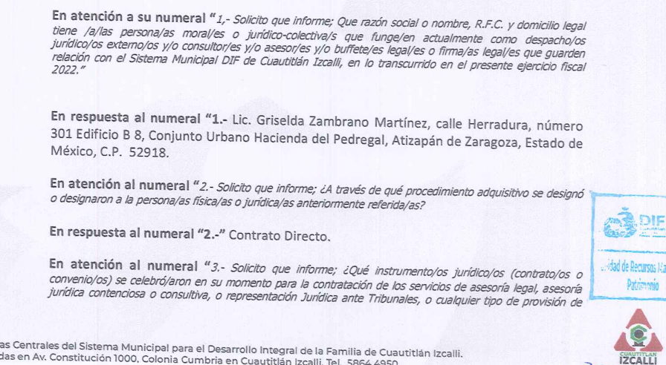
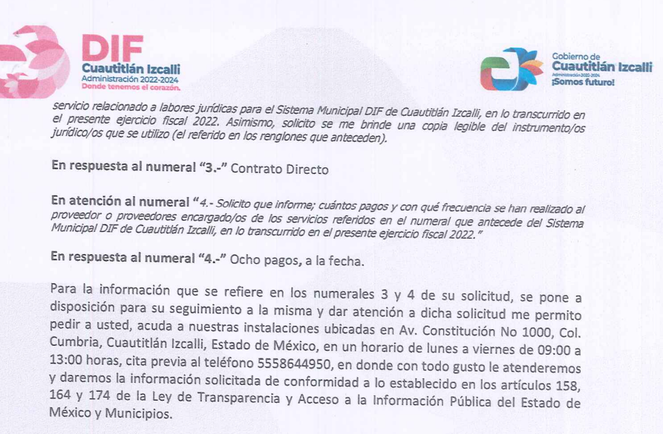

3. Interposición del recurso de revisión. Inconforme con la respuesta del SUJETO OBLIGADO, el día nueve de diciembre de dos mil veintidós, la entonces persona solicitante interpuso el recurso de revisión a través de SAIMEX donde expresó lo siguiente:

Acto impugnado:

“ENTREGA DE INFORMACIÓN DIRECTA EN LAS OFICINAS DEL SUJETO OBLIGADO CUANDO SE SOLICITO MEDIANTE SISTEMA SAIMEX SU ENTREGA EN DIGITAL POR MEDIO DE LA PLATAFORMA.” (Sic)

Razones o motivos de inconformidad:

“POR LA NATURALEZA DE LA INFORMACIÓN SOLICITADA AL SER DE CARACTER CONTABLE-FINANCIERO, Y AL EJERCERECE RECURSOS PÚBLICOS ASIGNADOS AL SUJETO OBLIGADO, LA MISMA DEBE ESTAR DEBIDAMENTE INTEGRADA EN LOS EXPEDIENTES Y ARCHIVOS RESPECTIVOS, AL SER ASÍ, DEBE SER ENTREGADA DICHA INFORMACIÓN EN EL FORMATO SOLICITADO POR ESTE RECURRENTE, YA QUE AL NO HACERLO ASÍ SE VULNERA EL PRINCIPIO DE MÁXIMA PUBLICIDAD EN EL DERECHO CONSTITUCIONAL DE ACCESO A LA INFORMACIÓN PÚBLICA, PREVISTO EN EL NUMERAL 7°, APARTADO A, FRACCIÓN I Y V DE NUESTRA CONSTITUCIÓN FEDERAL, ADVIRTIENDOSE UNA VIOLACIÓN AL DERECHO HUMANO DEL SOLICITANTE SE PUEDE INFERIR UNA CONTRAVENCIÓN A LA CARTA MAGNA.. NO OMITO MENCIONAR QUE EN EL CASO DE LA INVOCACIÓN REALIZADA POR EL SUJETO OBLIGADO DE LOS ARTÍCULOS 158 Y 164 DE LA LEY EN LA MATERIA, LA AUTORIDAD NO ACREDITA FEHACIENTEMENTE QUE SE SUPERE SU CAPACIDAD TÉCNICA ADMINISTRATIVA Y HUMANA A EFECTO DE NO ENTREGAR LA INFORMACIÓN SOLICITADA EN EL FORMATO O MODALIDAD SEÑALADO, E INCLUSIVE EN EL OFICIO DE RESPUESTA CON NÚMERO DE FOLIO DIF/URM/MRG/061/2021 SUSCRITO POR EL TITULAR DE LA UNIDAD DE RECURSOS MATERIALES DEL SUJETO OBLIGADO, NO SE FUNDA NI MOTIVA SU DESICIÓN DE CAMBIAR LA MODALIDAD DE ENTREGA DE DICHA INFORMACIÓN, CONTRAVINIENDO LA LEGALIDAD DEL PROCEDIMIENTO. AHPORA BIEN, RESPECTO AL ARTÍCULO 174 DE LA LEY DE TRANSPARENCIA LOCAL, ADUCIDO ERRONAEAMENTE POR LA AUTORIDAD RESPONSABLE, RESULTA INOPERANTE, TODA VEZ QUE NO SE SOLICITO EN NINGÚN MOMENTO LA ENTREGA DE INFORMACIÓN VERBALMENTE NI TAMPOCO SE SOLICITO ENVÍO DE LA INFORMACIÓN EN COPIAS SIMPLE NI CERTIFICADAS. POR LO ANTERIORMENTE EXPUESTO, SOLICITO ATENTAMENTE A USTED H. COMISIONADO SERVIRSE: PRIMERO.- TENERME POR ADMITIDO EL PRESENTE RECURSO EN LOS TÉRMINOS ESTABLECIDOS EN EL CUERPO DEL PRESENTE. SEGUNDO.- RESOLVER EN MI FAVOR EL PRESENTE RECURSO, INSTRUYENDO AL SUJETO OBLIGADO A ENTREGAR LA INFORMACIÓN SOLICITADA EN EL FORMATO SEÑALADO SIN MÁS DILACIÓN, DE MANERA PRONTA Y EXPEDITA. TERCERO.- EN CASO DE ACTUALIZARSE TAL EXTREMO, DAR VISTA AL ÓRGANO INTERNO DE CONTROL DEL SUJETO OBLIGADO A EFECTO DE QUE SE INVESTIGUEN LAS RESPONSABILIDADES ADMINISTRATIVAS Y SUS PROBABLES RESPONSABLES QUE RESULTEN DEL PROCEDIMIENTO DE MÉRITO.” (Sic)

Además, adjuntó a su inconformidad el oficio DIF/URM/MRG/075/2021 ya descrito en el anterior Antecedente.

4. Turno. De conformidad con el artículo 185 fracción I de la Ley de Transparencia, el presente recurso de revisión se turnó por el sistema electrónico del Instituto de Transparencia, Acceso a la Información Pública y Protección de Datos Personales del Estado de México y Municipios, a la Comisionada Guadalupe Ramírez Peña, a efecto de que analizara sobre su admisión o su desechamiento.

5. Admisión del Recurso de revisión. El catorce de diciembre de dos mil veintidós, este Instituto de Transparencia, admitió a trámite el recurso de revisión que ahora se resuelve, dando un plazo máximo de siete días hábiles para que las partes manifestaran lo que a su derecho resultara conveniente, ofrecieran pruebas, formularan alegatos y EL SUJETO OBLIGADO presentara su Informe Justificado.

6. Manifestaciones. De las constancias que integran el expediente electrónico en que se actúa, se advierte que EL SUJETO OBLIGADO remitió como Informe Justificado, el archivo CONTRATO Y FACTURAS GRISELDA ZAMBRANO.pdf, que en su interior contiene el contrato de prestación de servicios de asesoría legal externa entre el Sistema Municipal para el Desarrollo Integral de la Familia de Cuautitlán Izcalli y la persona referida en la respuesta a la solicitud 00131/DIFCUAUTIZ/IP/2022.

En el mismo archivo también aparecen ocho facturas por concepto de servicios integrales jurídicos en materia laboral correspondientes a los meses de enero, febrero, marzo, abril, mayo, junio, julio y agosto del dos mil veintidós.

Dicha información fue hecha del conocimiento de LA PARTE RECURRENTE el pasado catorce de junio de dos mil veintitrés para que realizara las consideraciones pertinentes, sin embargo no emitió manifestación alguna, tal y como se hace constar a continuación:
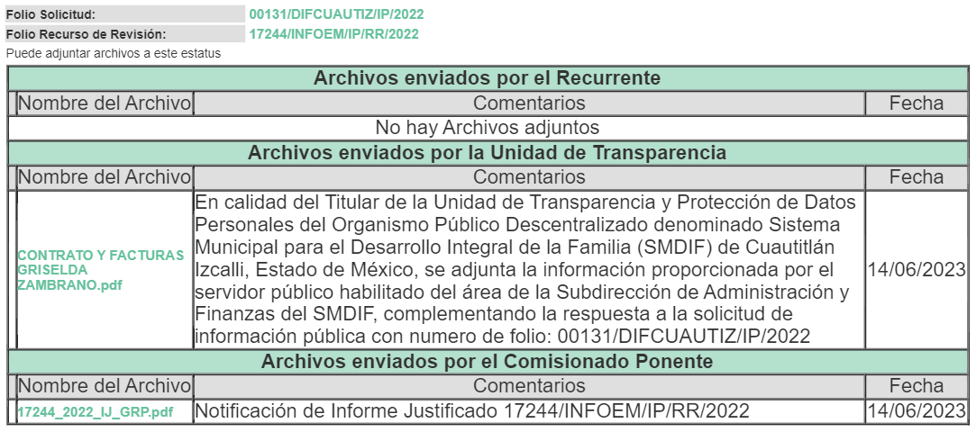

7. Ampliación del plazo para emitir resolución. El pasado dieciséis de mayo de dos mil veintitrés, este Instituto con fundamento en el artículo 181, párrafo tercero, de la Ley de Transparencia y Acceso a la Información Pública del Estado de México y Municipios, determinó ampliar el plazo para emitir la presente resolución.

Este organismo garante no pasa por alto justificar, que el plazo para emitir la resolución en el presente asunto encuentra justificación en el alto número de recursos de revisión recibidos dentro del año dos mil veintidós, que, en comparación con los recibidos el año dos mil veintiuno, incrementó aproximadamente un 300%, circunstancia atípica que ha rebasado las capacidades técnicas y humanas del personal encargado de la proyección de las resoluciones a dichos medios de impugnación.

Por ello, es menester precisar que, si bien se ha excedido el plazo para resolver el presente medio de impugnación, de conformidad con la ley de la materia, el plazo para emitir la resolución se encuentra justificado en los elementos para medir la razonabilidad de asuntos conforme a los parámetros establecidos por diversos órganos jurisdiccionales federales, aplicables también en procedimientos análogos, como el que nos ocupa.

Así, en términos de lo que establecen los artículos 8.1 y 25 de la Convención Americana sobre Derechos Humanos, los recursos deben ser sencillos y resolverse en el menor tiempo posible, tomando en consideración la dilación total del procedimiento; esto es, en un plazo razonable.

En ese sentido, el legislador fijó los términos procesales en las leyes, de manera general, sin que pudiera prever la variada gama de casos que son resueltos por los órganos jurisdiccionales o cuasi jurisdiccionales, tanto por la complejidad de los hechos, como por el número de casos que conocen.

Por ello, excepcionalmente, si un asunto es resuelto con posterioridad a los plazos señalados por la norma debe analizarse la razonabilidad del tiempo necesario para su resolución, atentos a los siguientes criterios:

- Complejidad del Asunto: La complejidad de la prueba, la pluralidad de sujetos procesales, el tiempo transcurrido, las características y contexto del recurso.
- Actividad Procesal del interesado: Acciones u omisiones del interesado.
- Conducta de la Autoridad: Las Acciones u omisiones realizadas en el procedimiento. Así como si la autoridad actuó con la debida diligencia.
d) La afectación generada en la situación jurídica de la persona involucrada en el proceso: Violación a sus derechos humanos.

De modo que, cuando se trate de un asunto excepcional, por alguna o todas las características mencionadas; o bien, cuando el ingreso de asuntos al órgano jurisdiccional o cuasi jurisdiccional respectivo supere notoriamente al que podría considerarse normal, debe concluirse que es una excluyente de responsabilidad en relación con la actuación del funcionario, como ha acontecido en el caso que nos ocupa.

Argumento que encuentra sustento en la jurisprudencia P./J. 32/92 emitida por el Pleno de la Suprema Corte de Justicia de la Nación de rubro “TÉRMINOS PROCESALES. PARA DETERMINAR SI UN FUNCIONARIO JUDICIAL ACTUÓ INDEBIDAMENTE POR NO RESPETARLOS SE DEBE ATENDER AL PRESUPUESTO QUE CONSIDERÓ EL LEGISLADOR AL FIJARLOS Y LAS CARACTERÍSTICAS DEL CASO.”, visible en la Gaceta del Seminario Judicial de la Federación con el registro digital 205635.

Razones por las cuales cabe concluir que, la resolución al recurso de revisión se solventa hasta esta fecha, debido a que existe una excesiva carga de trabajo en desproporción a la capacidad de los recursos materiales y humanos con que cuenta este Instituto para atender la enorme demanda de usuarios que acuden para que se les garantice su Derecho de Acceso a la Información Pública y Protección de Datos Personales, aunado a la complejidad de los hechos a los que se refieren, así como al volumen del expediente, la extensión de los escritos y pruebas aportadas y desahogadas por las partes; lo que impide la tramitación de los recursos dentro de los términos legales previamente establecidos por la ley, por tratarse de causas de fuerza mayor.

Al respecto, también son de considerar los criterios sostenidos por el Cuarto Tribunal Colegiado en Materia Administrativa del Primer Circuito, cuyos rubros y datos de identificación son los siguientes:

“PLAZO RAZONABLE PARA RESOLVER. DIMENSIÓN Y EFECTOS DE ESTE CONCEPTO CUANDO SE ADUCE EXCESIVA CARGA DE TRABAJO.” consultable en el Seminario Judicial de la Federación y su gaceta, con el registro digital 2002351.

“PLAZO RAZONABLE PARA RESOLVER. CONCEPTO Y ELEMENTOS QUE LO INTEGRAN A LA LUZ DEL DERECHO INTERNACIONAL DE LOS DERECHOS HUMANOS.”, visible en el Seminario Judicial de la Federación y su gaceta, con el registro digital 2002350.

Por ello, este Organismo Garante comprometido con la tutela de los derechos humanos confiados, señala que este exceso del plazo legal para resolver el presente asunto, resulta de carácter excepcional.

8. Cierre de instrucción. Una vez transcurrido el periodo otorgado a las partes para realizar sus manifestaciones y no habiendo documentos que integrar al expediente, con fecha veinte de junio de dos mil veintitrés, la Comisionada Ponente determinó el cierre de instrucción en términos de la fracción VI del artículo 185 de la Ley de Transparencia y Acceso a la Información Pública del Estado de México y Municipios.

En razón de que fue debidamente sustanciado el expediente electrónico y no existe diligencia pendiente de desahogo, se emite la Resolución que conforme a Derecho proceda, y

- C O N S I D E R A N D O

PRIMERO. COMPETENCIA. El Instituto de Transparencia, Acceso a la Información Pública y Protección de Datos Personales del Estado de México y Municipios, es competente para conocer y resolver el presente recurso de revisión interpuesto por LA PARTE RECURRENTE, conforme a lo dispuesto en los artículos 6, apartado A de la Constitución Política de los Estados Unidos Mexicanos; 5 párrafos trigésimo, trigésimo primero y trigésimo segundo fracciones IV y V de la Constitución Política del Estado Libre y Soberano de México; 2, fracción II; 29, 36 fracciones I y II; 176, 178, 181, 185, fracción I, 186 y 188 de la Ley Transparencia y Acceso a la Información Pública del Estado de México y Municipios; 9, fracciones I y XXIII, y 11 del Reglamento Interior del Instituto de Transparencia, Acceso a la Información Pública y Protección de Datos Personales del Estado de México y Municipios.

SEGUNDO. OPORTUNIDAD Y PROCEDIBILIDAD DEL RECURSO DE REVISIÓN. Previo al estudio del fondo del asunto, se procede a analizar los requisitos de oportunidad y procedibilidad que debe reunir el recurso de revisión interpuesto, previstos en los artículos 178 y 180 de la Ley de Transparencia y Acceso a la Información Pública del Estado de México y Municipios.

El recurso de revisión fue interpuesto dentro del plazo de quince días hábiles, previsto en el artículo 178 de la Ley de Transparencia, toda vez que EL SUJETO OBLIGADO respondió a la solicitud de información el veintidós de noviembre de dos mil veintidós, y el recurso de revisión se interpuso el nueve de diciembre de dos mil veintidós, es decir; al décimo tercer día hábil de conocida la respuesta, evidenciándose que la interposición del recurso se encuentra dentro de los márgenes temporales previstos en el citado precepto legal.
Al mismo tiempo, tras la revisión del formato de interposición del recurso, es de suma importancia señalar que LA PARTE RECURRENTE proporcionó un seudónimo como se advierte en el detalle de seguimiento del SAIMEX, no obstante lo anterior, no proporcionar el nombre completo no es motivo para archivar la solicitud de acceso a la información pública como concluida, conforme a lo previsto en el artículo 155, penúltimo párrafo de la Ley de Transparencia y Acceso a la Información Pública del Estado de México y Municipios que establece lo siguiente:

(…)
Las solicitudes anónimas, con nombre incompleto o seudónimo serán procedentes para su trámite por parte del sujeto obligado ante quien se presente. No podrá requerirse información adicional con motivo del nombre proporcionado por el solicitante.
(…)

Además, por cuanto hace a la procedibilidad del recurso de revisión una vez realizado el análisis del formato de interposición del recurso, se acreditan plenamente de todos y cada uno de los elementos formales exigidos por el artículo 180 de la Ley de Transparencia y Acceso a la Información Pública del Estado de México y Municipios, en atención a que fue presentado mediante el formato visible en el Sistema SAIMEX.

Asimismo, resulta procedente la interposición del recurso de revisión al rubro anotado, toda vez que se actualiza la hipótesis prevista en el artículo 179, fracción VIII de la ley de la materia, que a la letra dice:
Artículo 179. El recurso de revisión es un medio de protección que la Ley otorga a los particulares, para hacer valer su derecho de acceso a la información pública, y procederá en contra de las siguientes causas:
(…)
VIII. La entrega o puesta a disposición de información en una modalidad o formato distinto al solicitado.
(…)

TERCERO. ANÁLISIS DE LAS CAUSALES DE SOBRESEIMIENTO. Es menester resaltar que en el procedimiento de acceso a la información pública y de los medios de impugnación de la materia, se advierten diversos supuestos de procedibilidad que deben estudiarse con la finalidad de dar cumplimiento a los principios de legalidad y objetividad inmersos en el artículo 9 de Ley de Transparencia y Acceso a la Información Pública del Estado de México y Municipios, en correlación con la seguridad jurídica que debe generar lo actuado ante este Organismo Garante.

En este punto es importante recordar que LA PARTE RECURRENTE en la solicitud 00131/DIFCUAUTIZ/IP/2022 pidió lo siguiente:

- Razón social o nombre, R.F.C. y domicilio legal de la o las personas morales que fungen como despachos jurídicos externos que guarden relación con el Sistema Municipal;
- Procedimiento adquisitivo en el que se designó;
- Instrumentos jurídico (contratos o convenio) que se celebró y una copia legible del mismo;
- Pagos y con qué frecuencia se han realizado y copia de todas las facturas de las erogaciones realizadas por este concepto.

Como se advirtió en el Antecedente número dos, EL SUJETO OBLIGADO emitió la respuesta de la Jefatura de la Unidad de Recursos Materiales, donde respecto a los punto uno señaló la persona con la cual se celebró el contrato, así como su dirección; mientras que para el punto número dos refirió que fue un contrato directo.

Así pues, para los puntos tres y cuatro de la solicitud de información, EL SUJETO OBLIGADO dijo que la información estaría a su disposición para consulta de la entonces persona solicitante en las instalaciones que ocupa el Sistema Municipal para el Desarrollo Integral de la Familia de Cuautitlán Izcalli, enfatizando en el numeral cuatro que a la fecha de interposición de la solicitud se efectuaron ocho pagos.

Inconforme LA PARTE RECURRENTE manifestó en términos generales, su inconformidad respecto al Cambio de Modalidad en la entrega de la información respecto a los puntos de su solicitud identificados con los numerales tres y cuatro, pues desde la interposición de la solicitud de información fue clara en determinar su deseo de conocerla mediante el Sistema SAIMEX.
Una vez admitido el recurso de revisión y abierta la Etapa de Instrucción, EL SUJETO OBLIGADO remitió su Informe Justificado a través del cual hace llegar un contrato y diversas facturas que serán analizadas en párrafos subsecuentes.

Una vez repasados los antecedentes de este recurso de revisión, se tiene que LA PARTE RECURRENTE no manifestó inconformidad respecto a los puntos uno y dos, con ello deben declararse como atendidos.
Lo anterior se sustenta con lo plasmado en el criterio 01/20 emitido por el Instituto Nacional de Transparencia, Acceso a la Información, y Protección de Datos Personales, INAI, que lleva por rubro y texto los siguientes:
“Actos consentidos tácitamente. Improcedencia de su análisis. Si en su recurso de revisión, la persona recurrente no expresó inconformidad alguna con ciertas partes de la respuesta otorgada, se entienden tácitamente consentidas, por ende, no deben formar parte del estudio de fondo de la resolución que emite el Instituto.”

Asimismo, resulta aplicable por analogía la tesis jurisprudencial número VI.3o.C. J/60, publicada en el Semanario Judicial de la Federación y su Gaceta bajo el número de registro 176,608 que a la letra dice:
“ACTOS CONSENTIDOS. SON LOS QUE NO SE IMPUGNAN MEDIANTE EL RECURSO IDÓNEO. Debe reputarse como consentido el acto que no se impugnó por el medio establecido por la ley, ya que si se hizo uso de otro no previsto por ella o si se hace una simple manifestación de inconformidad, tales actuaciones no producen efectos jurídicos tendientes a revocar, confirmar o modificar el acto reclamado en amparo, lo que significa consentimiento del mismo por falta de impugnación eficaz.”
Consecuentemente, la parte de la respuesta que no fue impugnada debe declararse consentida, toda vez que, LA PARTE RECURRENTE no realizó manifestaciones de inconformidad; por lo que, no pueden producirse efectos jurídicos tendentes a revocar, confirmar o modificar el acto reclamado, ya que se infiere su consentimiento ante la falta de impugnación eficaz.
Situación que no se actualiza en relación con los puntos 3 y 4 de la referida solicitud, en virtud de que LA PARTE RECURRENTE en sus motivos de inconformidad señaló de manera puntual “… LA AUTORIDAD NO ACREDITA FEHACIENTEMENTE QUE SE SUPERE SU CAPACIDAD TÉCNICA ADMINISTRATIVA Y HUMANA A EFECTO DE NO ENTREGAR LA INFORMACIÓN SOLICITADA EN EL FORMATO O MODALIDAD SEÑALADO, E INCLUSIVE EN EL OFICIO DE RESPUESTA CON NÚMERO DE FOLIO DIF/URM/MRG/061/2021 SUSCRITO POR EL TITULAR DE LA UNIDAD DE RECURSOS MATERIALES DEL SUJETO OBLIGADO, NO SE FUNDA NI MOTIVA SU DESICIÓN DE CAMBIAR LA MODALIDAD DE ENTREGA DE DICHA INFORMACIÓN, CONTRAVINIENDO LA LEGALIDAD DEL PROCEDIMIENTO…” (Sic) y es que recordemos que EL SUJETO OBLIGADO en la respuesta primigenia dijo que en lo relativo a los numerales tres y cuatro de la misma solicitud, “… se pone a disposición para su seguimiento a la misma y dar atención a dicha solicitud me permito pedir a usted, acuda a nuestras instalaciones ubicadas en Av. Constitución No 1000, Col. Cumbria, Cuautitlán Izcalli, Estado de México, en un horario de lunes a viernes de 09:00 a 13:00 horas, cita previa al teléfono 5558644950, en donde con todo gusto le atenderemos y daremos la información solicitada…” (Sic), entonces, se puede deducir que se inconforma del Cambio de Modalidad propuesto por EL SUJETO OBLIGADO.

Hasta este punto, se procedería a analizar el Cambio de Modalidad combatido por LA PARTE RECURRENTE, para verificar que el mismo se haya realizado en los términos que la ley exige, sin embargo, no se omite señalar que en la Etapa de manifestaciones de este medio de defensa, EL SUJETO OBLIGADO realizó modificaciones que llevaron a este Pleno a analizar un posible sobreseimiento por quedar satisfecha la única inconformidad de LA PARTE RECURRENTE, esto motivado por la remisión del contrato de prestación de servicios profesionales de asesoría legal externa y las facturas correspondientes, donde efectivamente, son las documentales suficientes para colmar las peticiones de LA PARTE RECURRENTE.

Esto es así, pues se puede observar el contrato de prestación de servicios profesionales de asesoría legal externa en la que intervino EL SUJETO OBLIGADO y la persona referida en la respuesta primigenia a la solicitud 00131/DIFCUAUTIZ/IP/2022, mismo que aparece en trece fojas, y que consta de manera siguiente:


Además de la remisión de ocho facturas por pago de servicios integrales jurídicos en materia laboral, correspondientes a los meses de enero, febrero, marzo, abril, mayo, junio, julio y agosto de dos mil veintidós, emitidas por la persona prestadora de servicios profesionales, correspondientes a los pagos generados a la fecha de la solicitud, de los cuales se inserta uno de ellos a manera de ejemplo.
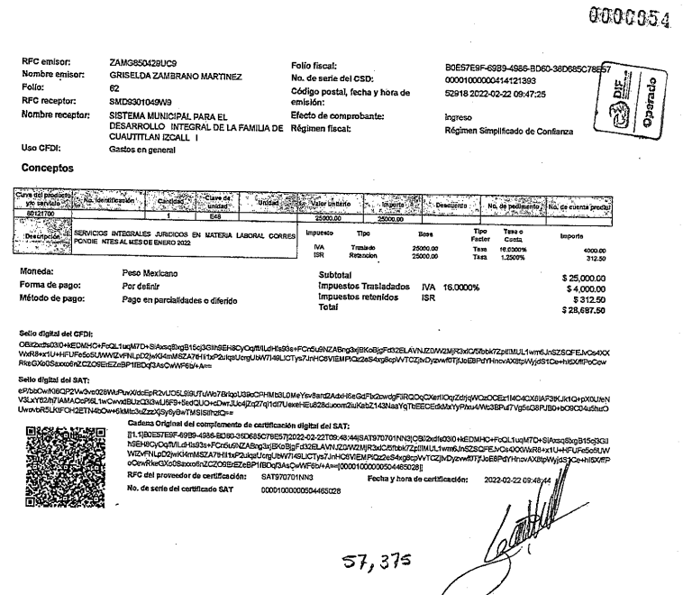

En ese orden de ideas, se estima colmado el Derecho de Acceso a la Información de LA PARTE RECURRENTE, dicho que se sustenta con las consideraciones vertidas por el propio SUJETO OBLIGADO pues refirió que “… se adjunta la información proporcionada por el servidor público habilitado del área de la Subdirección de Administración y Finanzas del SMDIF, complementando la respuesta a la solicitud de información pública con numero de folio: 00131/DIFCUAUTIZ/IP/2022.” (Sic), y la referida Unidad Administrativa cuenta con las atribuciones según el Reglamento Interno del Organismo Público Descentralizado denominado Sistema Municipal para el Desarrollo Integral de la Familia de Cuautitlán Izcalli, Estado de México, publicado en la Gaceta Municipal del Ayuntamiento Constitucional de Cuautitlán Izcalli, Estado de México número treinta y uno de fecha veintinueve de marzo de dos mil veintidós, que dice:

CAPÍTULO CUARTO DE LA DIRECCIÓN DEL SMDIF
SECCIÓN PRIMERA DE LA DIRECCIÓN DEL SMDIF
Artículo 58.- Para el eficaz despacho de sus atribuciones, la Dirección del SMDIF contará con las siguientes Unidades Administrativas:
(…)
IV. Subdirección de Administración y Finanzas;
(…)

CAPÍTULO QUINTO DE LA SUBDIRECCIÓN DE ADMINISTRACIÓN Y FINANZAS SECCIÓN PRIMERA DE LA SUBDIRECCIÓN DE ADMINISTRACIÓN Y FINANZAS
Artículo 64.- La Subdirección de Administración y Finanzas, tendrá a través de su titular, las atribuciones y obligaciones siguientes:
I. Coordinar, administrar, dirigir y supervisar los recursos humanos, materiales, económicos y de equipamiento de las unidades administrativas a su cargo;
II. Proporcionar los recursos humanos, materiales y financieros, así como los servicios generales que se requieran para el funcionamiento del SMDIF, en función al flujo de efectivo y presupuesto asignado;

Así, derivado de que el Sistema Municipal para el Desarrollo Integral de la Familia de Cuautitlán Izcalli como SUJETO OBLIGADO hizo la remisión de la información en la Etapa de Manifestaciones mediante la Persona Servidora Pública Habilitada, se observa que EL SUJETO OBLIGADO colmó todo lo solicitado por LA PARTE RECURRENTE con su Informe Justificando, con el cual se actualizan las hipótesis previstas en los artículos 186 fracción I y 192 fracción III de la Ley de Transparencia y Acceso a la Información Pública del Estado de México y Municipios que a la letra dicen:

Artículo 186. Las resoluciones del Instituto podrán:
I. Desechar o sobreseer el recurso;

Artículo 192. El recurso será sobreseído, en todo o en parte, cuando una vez admitido, se actualicen alguno de los siguientes supuestos:
(…)
III. El sujeto obligado responsable del acto lo modifique o revoque de tal manera que el recurso de revisión quede sin materia;
(…)

Preceptos legales que se actualizan para el asunto que hoy nos ocupa, ya que no se debe perder de vista que la naturaleza del recurso de revisión es una segunda garantía mediante la cual se pretende reparar cualquier posible afectación al Derecho a la Información Pública, es decir, es un medio de protección que la Ley otorga a la ciudadanía, para hacer valer dicho derecho, en este sentido, al advertirse que EL SUJETO OBLIGADO complementó su respuesta inicial con el Informe Justificado, cumplimentado así lo requerido, dejando al efecto sin materia el recurso de revisión que hoy se resuelve.

En ese tenor, cobra aplicación lo previsto en la fracción III del artículo 192, en razón a que al haber sido admitido el recurso de revisión y al actualizarse una modificación en el Informe Justificado a la respuesta inicial, como lo fue la remisión del contrato de prestación de servicios profesionales y las facturas correspondientes, este debe ser sobreseído.

Atento a los razonamientos lógico jurídicos que han quedado precisados y toda vez que el sobreseimiento es un acto que da por terminado el procedimiento administrativo de impugnación por alguna causa que sobreviniente en el juicio de que se trate, que impide a la autoridad referirse a lo sustancial de lo planteado por LA PARTE RECURRENTE teniendo como consecuencia dar por concluido el medio de impugnación, este Instituto se encuentra imposibilitado para entrar al estudio de fondo del recurso de revisión, lo anterior con apoyo en el criterio del Poder Judicial de la Federación con rubro: SOBRESEIMIENTO, NO PERMITE ENTRAR AL ESTUDIO DE LAS CUESTIONES DE FONDO.

Cabe destacar que la decisión de este Organismo Colegiado de sobreseer el recurso de revisión no implica una limitación o negación a la justicia, según lo ha establecido el Poder Judicial Federal, en el criterio que es aplicable por analogía, con rubro:

DESECHAMIENTO O SOBRESEIMIENTO EN EL JUICIO DE AMPARO. NO IMPLICA DENEGACIÓN DE JUSTICIA NI GENERA INSEGURIDAD JURÍDICA
Cuerpo de la tesis: Cuando se desecha una demanda de amparo o se sobresee en el juicio, ello no implica denegar justicia ni genera inseguridad jurídica, ya que la obligación de los tribunales no es tramitar y resolver en el fondo todos los asuntos sometidos a su consideración en forma favorable a los intereses del solicitante, sino que se circunscribe a la posibilidad que tiene cualquier individuo de acudir ante los órganos jurisdiccionales, con su promoción (demanda), a la cual debe darse el trámite acorde a las formalidades rectoras del procedimiento respectivo, dentro de las cuales el legislador previó las causales de improcedencia y sobreseimiento. Así, cuando el juzgador o tribunal de amparo se funda en una de ellas para desechar o sobreseer en un juicio, imparte justicia, puesto que el acceso a ella no se ve menoscabado, sino que es efectivo, ni se deja en estado de indefensión al promovente, no obstante sea desfavorable, al no poder negar que se da respuesta a la petición de amparo, con independencia de que no comparta el sentido de la resolución, dado que de esa forma quien imparte justicia se pronuncia sobre la acción, diciendo así el derecho y permitiendo que impere el orden jurídico.

Así, de las constancias que obran en el expediente de mérito, se advierte que se actualiza la causal de sobreseimiento enunciada en la fracción III del artículo 192 de la Ley de Transparencia toda vez que LA PARTE RECURRENTE puso en medio de la litis el Cambio de Modalidad propuesto por EL SUJETO OBLIGADO que como fue expuesto, sin embargo dicho motivo dejó de actualizarse al remitirse la información de su interés.

Así, con fundamento en lo prescrito en los artículos 5 párrafos trigésimo, trigésimo primero y trigésimo segundo de la Constitución Política del Estado Libre y Soberano de México; 2, fracción II; 29, 36 fracciones I y II; 176, 178, 181, 185 y 186 fracción I de la Ley de Transparencia y Acceso a la Información Pública del Estado de México y Municipios, este Pleno

- R E S U E L V E:

PRIMERO. Se SOBRESEE el recurso de revisión número 17244/INFOEM/IP/RR/2022, conforme al artículo 192 fracción III de la Ley de Transparencia y Acceso a la Información Pública del Estado de México y Municipios, porque al modificar la respuesta a través del Informe Justificado, el recurso de revisión quedó sin materia en términos del CONSIDERANDO TERCERO de la presente resolución.

SEGUNDO. NOTIFÍQUESE, al Titular de la Unidad de Transparencia del SUJETO OBLIGADO la presente resolución, para su conocimiento.

TERCERO. NOTIFÍQUESE, vía SAIMEX, a LA PARTE RECURRENTE la presente resolución, así como, que de conformidad con lo establecido en el artículo 196 de la Ley de Transparencia y Acceso a la Información Pública del Estado de México y Municipios, podrá impugnarla vía el Juicio de Amparo en los términos de las leyes aplicables.

ASÍ LO APROBÓ POR UNANIMIDAD DE VOTOS EL PLENO DEL INSTITUTO DE TRANSPARENCIA, ACCESO A LA INFORMACIÓN PÚBLICA Y PROTECCIÓN DE DATOS PERSONALES DEL ESTADO DE MÉXICO Y MUNICIPIOS, CONFORMADO POR LOS COMISIONADOS JOSÉ MARTÍNEZ VILCHIS; MARÍA DEL ROSARIO MEJÍA AYALA; SHARON CRISTINA MORALES MARTÍNEZ; LUIS GUSTAVO PARRA NORIEGA Y GUADALUPE RAMÍREZ PEÑA; EN LA VIGÉSIMA TERCERA SESIÓN ORDINARIA CELEBRADA EL VEINTIUNO DE JUNIO DE DOS MIL VEINTITRÉS, ANTE LA COORDINADORA DE PROYECTOS CATALINA CAMARILLO ROSAS, EN SUPLENCIA DEL SECRETARIO TÉCNICO DEL PLENO, ALEXIS TAPIA RAMÍREZ.

Cuerpo de tesis: No causa agravio la sentencia que no se ocupa de los razonamientos tendientes a demostrar la inconstitucionalidad de los actos reclamados de las autoridades responsables, que constituyen el problema de fondo, si se decreta el sobreseimiento del juicio. Localización: 213609. II.2o.183 K. Tribunales Colegiados de Circuito. Octava Época. Semanario Judicial de la Federación. Tomo XIII, Febrero de 1994, Pág. 420

